MANUAL DE ORGANIZACIÓN
  - JUANACATLÁN JALISCO

CONTENIDO

PORTADA
CONTENIDO
- INTRODUCCIÓN
- ANTECEDENTES
- MISIÓN Y VISIÓN
- CROQUIS DE LA UBICACIÓN
- MARCO JURÍDICO
- ATRIBUCIONES
- ORGANIGRAMA
- DESCRIPCIÓN DE PUESTO
- PERFILES DE PUESTO
- HOJA DE PARTICIPACIÓN
- AUTORIZACIÓN

- INTRODUCCIÓN

El Departamento de Agua Potable, dentro del proceso de organización y actualización, ha venido sufriendo diversos cambios entre los que destacan la creación del organismo operador del sistema de agua potable, drenaje y alcantarillado del municipio de Juanacatlán, Jal. El cual se creó con personalidad jurídica y patrimonio propio como todo organismo público descentralizado municipal. Se elaboró este manual de organización que tiene la finalidad de facilitar las funciones de este departamento y no duplicar funciones, misma que deberá considerarse como un instrumento de orientación y apoyo, por lo que su observación y aplicación la estimamos de gran importancia técnica, más no de carácter impositivo, esperando que sirva para que este manual se haga de manera ordenada y transparente. Es conveniente plasmar esto en un manual de organización que nos permita definir las tareas, funciones y responsabilidades que tiene cada una de las partes que tiene el organigrama de la dependencia en cuestión. Esto permitirá hacer más eficiente el trabajo diario, delegar en forma más precisa a cada integrante para las tareas de las cuales son responsables de realizar e información que se debe brindar. Conociendo nuestras responsabilidades es más fácil detectar las carencias que pudieran surgir, ya sea en atención al público, en las tareas encomendadas o alguna otra que pudiera restar eficiencia al trabajo confiado. Para lograr estas metas es necesario trabajar con directrices basadas en la eficiencia, honestidad y transparencia del trabajo en el manejo de los recursos humanos y financieros.

- ANTECEDENTES

En el transcurso de los años hemos visto cómo ha ido evolucionando la forma en cómo se realizan las funciones y atributos de cada dependencia municipal, hemos sido testigos de la transición entre el trabajo mecánico, caracterizado por un excesivo trabajo corporal y un número ilimitado de horas laborales, y de cómo la tecnología ha logrado hacer más con menos esfuerzo, hemos incorporado el uso de máquinas y computadoras que nos faciliten el trabajo diario logrando con esto mayor eficiencia y calidad en las actividades propias de la oficina. Somos una dependencia que ha sabido adaptarse a la dirección de obras públicas.

- MISIÓN Y VISIÓN

MISIÓN
Administrar las aguas del municipio de Juanacatlán, Jal. Para su uso, distribución y aprovechamiento a fin de satisfacer las necesidades del municipio en cabecera municipal, preservando el equilibrio ecológico.

VISIÓN
Ser el organismo normativo de los recursos hídricos del municipio de Juanacatlán, Jal. En coordinación con la sociedad, aplicando mejoras en el servicio y fomentando la cultura para garantizar su sustentabilidad.

- CROQUIS DE LA UBICACIÓN
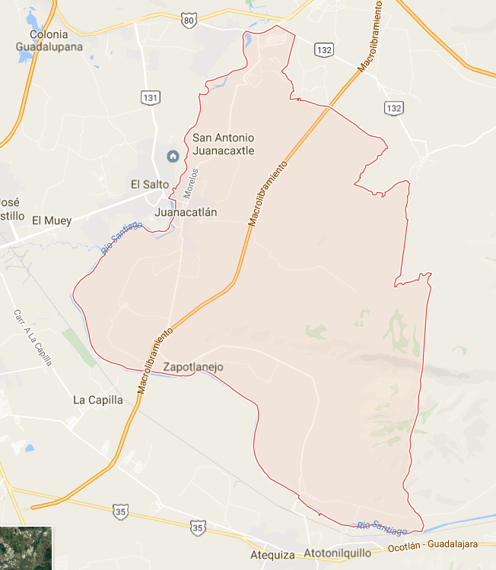
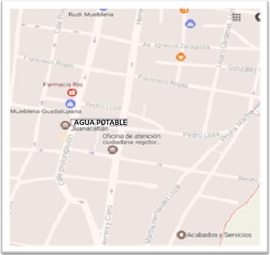

Mapa Presidencia Municipal Mapa Departamento Agua Potable

- MARCO JURÍDICO

Las actividades propias del Organismo Operador del Sistema de Agua Potable, Drenaje y Alcantarillado Del Municipio de Juanacatlán, Jal. Están plasmadas en los siguientes órdenes Jurídicos.

- Constitución Política de los Estados Unidos Mexicanos.
- Constitución Política del Estado de Jalisco.
- Ley de Agua para el Estado de Jalisco y sus Municipios.
- Reglamento de la Ley del Agua del Estado de Jalisco.
- Ley de Gobierno y de la Administración Municipal.
- Ley de Hacienda Municipal del Estado de Jalisco.
- Reglamento Orgánico Municipal.

- ATRIBUCIONES
Reglamento para la Prestación de los Servicios de Agua Potable, Alcantarillado del Municipio de Juanacatlán. Jalisco. Tendrá las siguientes facultades y obligaciones según lo marca el Artículo 4, 7, 46, 49, 50, 52, 62, 76, 77.

Artículo 4.- IX. Cuota: contraprestación que deben pagar los usuarios de agua al organismo operador por la utilización de los servicios prestados por este…
Artículo 7.- XI. Elaborar la propuesta de los estudios tarifarios con base en los costos de los servicios públicos de agua potable, alcantarillado y saneamiento en el municipio, considerando como mínimo las partidas presupuestales de gastos de administración, operación, rehabilitación y mantenimiento…
Artículo 46.- Las tarifas autorizadas deberán ser suficientes para cubrir los costos derivados de la operación, mantenimiento, sustitución, rehabilitación, mejoras y administración del sistema de agua potable, alcantarillado y saneamiento, las cuotas por derechos federales y garantizar la continuidad de los servicios a los usuarios.
Artículo 49.- Los servicios que la dirección y organismo (s) auxilia (es) proporciona deberán sujetarse a alguno de los siguientes regímenes:
- Servicio de cuota fija.
Artículo 50.- las tarifas de los servicios, bajo el régimen de cuota fija, se clasificaran según la Ley de Ingresos.
Articulo 52.- En la cabecera municipal y las delegaciones, los predios baldíos pagaran mensualmente el 50% de la cuota base marcada en la ley de ingresos para usuarios de tipo Habitacional.
Articulo 62.- Las estructuras tarifarias de los servicios deberán responder al contenido previsto en la Ley del Agua y su Reglamento.

Articulo 76.- El Ayuntamiento podrá establecer subsidio a los usuarios sobre el monto de pago por uso de los servicios, el cual será considerado como un gasto social, cuyo monto deberá ser tomado de las partidas correspondientes e integrado en su totalidad a las cuentas de la dirección.
Artículo 77.- Los beneficiarios a que se refiere el artículo anterior podrán ser aplicables a:
- Instituciones consideradas de beneficencia social, en los términos de las leyes en la materia;
- Usuarios debidamente tipificados, tales como:
- Pensionados
- Jubilados
- Discapacitados
- Mujeres viudas y
- Personas que tengan 60 años o más

    - Consejo Tarifario
En cumplimiento a lo establecido por la Ley del Agua del Estado de Jalisco y sus Municipios, el organismo operador integró su Consejo Tarifario, el cual es un órgano colegiado, integrado con participación técnica y representación ciudadana mayoritaria, cuya función principal es la de elaborar las propuestas de cuotas y tarifas, así como analizar y evaluar el costo real de los servicios de agua que prestan las estructuras organizacionales operadores del agua.

- ORGANIGRAMA

- DESCRIPCIÓN DE PUESTO
1.0 DIRECTOR DEL DEPARTAMENTO.
Horario Lunes a Viernes de 9:00 a 15:00

- Asesoría de todas las funciones técnicas y administrativas.

- Área operativa:
- Calcular equipos necesarios para los diferentes pozos en función del área de agua potable y alcantarillado.
- Calcular diámetros y medidas de tuberías de las redes de bombeo y distribución de la red de agua potable.
- Apoyo a los comités de las diferentes localidades de la población para el funcionamiento adecuado de los pozos.
- Mantenimiento del equipo electrónico de todos los pozos.

- Área administrativa:
- Llevar acabo bitácoras de clorado, monitoreo de aguas residuales, lista de asistencia del personal, informar diferentes programas, agenda desde lo local, instituto de información territorial, auditoria del gobierno del estado, entre otras dependencias.
- Entregar informes al gobierno del estado de todo lo que concierne al departamento de agua potable y alcantarillado.

2.0 SECRETARIA INGRESOS.
Horario lunes a viernes de 9:00 a 15:00

- Solicitud de toma de agua
- Contratos de agua.
- Contratos descarga al drenaje.
- Reportes quejas y servicios.
- Desistimiento de toma.
- Cobro del servicio de agua.
- Relación de ingresos diaria, mensual y anual.
- Corte de caja.
- Archivar documentación.
- Información de ingresos al C.E.A.
- Reporte de cobro que se realiza a la CNA.
- Reporte a finanzas del estado.
- Realizar oficios para informar a varias dependencias.
- Actualización del padrón de usuarios en todas sus modalidades.
- Realización de las notificaciones.
- Realización de lo concerniente al informe de gobierno.
- Realizo y llevo a cabo los cuadrantes de la agenda de lo local.
- Atiendo y realizo corte de caja a todas las localidades trimestral.
- Informar región sanitaria.
- Realizo costo de obras y notificar a usuarios sobre las obras a realizar.
- Notificaciones para los diversos censos.

- En la solicitud de toma de agua se elabora un reporte ya sea vía telefónica o personalmente ya sea por fuga, falta de agua o desazolve etc.
- El contrato de agua se elabora con base a un contrato que se elaboró por la autorización del síndico en la administración 2004-2006.
- El contrato de drenaje se elabora básicamente igual que el de agua potable.
- Los reportes de quejas se elaboran en un formato igual al de la solicitud de agua.
- El desistimiento de toma se hace en la oficina porque tiene que firmar de autorización el solicitante.
SISTEMA MUNICIPAL DE SERVICIOS
DE AGUA POTABLE Y ALCANTARILLADO

FECHA: FOLIO No.
DATOS DEL USUARIO QUE REPORTA:
DIRECCION:
DESCRIPCIÓN DEL REPORTE:

OBSERVACIONES:

RECIBIO REPORTE: | FECHA: | FIRMA:

REPORTE DE SERVICIO

REALIZO SERVICIO: | FECHA:

Vo. Bo. FIRMA:

3.0 SECRETARIA EGRESOS.
Horario lunes a viernes de 9:00 a 15:00

- Reporte de las pipas de agua.
- Elaboración de la solicitud de pago.
- Archivar documentación.
- Realiza la información para cortes a comunidades.
- Capturar los informes mensuales de los trabajos que se realizan en el área operativa.
- Reportes, quejas y servicios.
- Capturación de los servicios de agua enviados a diferentes domicilios.
- Capturar los inventarios del área operativa.

4.0 ALBAÑIL.
Horario lunes a viernes de 8:00 a 15:00

- Encargado de llevar a cabo la obra civil en las diferentes actividades que se presenten en el departamento.
- Coordinar al resto del personal en las actividades diarias.

5.0 FONTANEROS Y AUXILIAR DE AGUA POTABLE.
Horario 24 por 24

- Se encargan del manejo de válvulas para la distribución de agua potable a las distintas zonas.

6.0 ENCARGADO P.T.A.R.
Horario Lunes a Domingo de 9:00 a 13:00 y 16:00 a 20:00

- Se encarga del funcionamiento de la planta en general.
- Mantener las áreas verdes en buenas condiciones.
- Que el tratado del agua se lleve a cabo correctamente.

- PERFILES DE PUESTO

1.0 DIRECTOR DEL DEPARTAMENTO.
Requisitos Mínimos
Tener capacidad y facilidad de transigir y negociar, tener visión para elaborar proyectos a corto y a largo plazo, tener conocimientos técnicos en materia de agua potable, drenaje y alcantarillado.

2.0 SECRETARIA INGRESOS Y 3.0 SECRETARIA EGRESOS.
Requisitos Mínimos
Tener facilidad de trato con los usuarios, buena presentación, honestidad y conocimientos contables y administrativos, con ganas de superarse, espíritu de superación y facilidad de orden administrativo.

4.0 ALBAÑIL.
Requisitos Mínimos
Ser un funcionario capaz de apoyar al director de agua potable en el municipio, con conocimientos técnicos en materia de agua potable, drenaje y alcantarillado. Ser personal de apoyo para el mantenimiento total y ampliación de la red de agua potable de la cabecera municipal, auxiliando en todas y cada una de las funciones.

5.0 FONTANEROS Y AUXILIAR DE AGUA POTABLE.
Requisitos Mínimos
Ser un funcionario capaz de administrar el suministro de agua potable en el municipio, cumpliendo con sus facultades, llevar una estricta vigilancia de uso del agua, con conocimientos técnicos en materia de agua potable.

6.0 ENCARGADO P.T.A.R.
Requisitos Mínimos
Ser un funcionario capaz de administrar la planta de tratamiento de aguas residuales y mantenerla al margen de limpieza adecuada. Cumpliendo con sus facultades de estricta vigilancia, teniendo conocimientos técnicos en el área.

- HOJA DE PARTICIPACIÓN

La elaboración del presente manual estuvo cargo de la secretaria Aux. Administrativo la C. Alessandra Monserrath Martínez Terán y el Téc. Rosario Ramos Sánchez Director del Organismo Operador del Sistema de Agua Potable, Drenaje y Alcantarillado. Administración Municipal 2015 – 2018.

__________________
Alessandra Monserrath Martínez Terán

___________________
Téc. Rosario Ramos Sánchez

Elaboración
Alessandra Monserrath Martínez Terán
Secretaria Aux. Administrativo
- AUTORIZACIÓN

Revisión
Tec. Rosario Ramos Sánchez
Dir, Agua Potable
José Mora Vaca
Contralor
Luis Sergio Venegas Suárez
Sindico

Autorizado
Susana Meléndez Velázquez
Secretario General
J. Refugio Velázquez Vallín
Presidente Municipal

